**RELATÓRIO GERENCIAL DE PRODUÇÃO (MÊS DE JUNHO DE 2021)**

# RELATÓRIO GERENCIAL DE PRODUÇÃO DO MÊS DE JUNHO DE 2021, em

**cumprimento ao Contrato de Gestão nº 08/2021-SES/GO, que estabelece o compromisso entre as partes para o gerenciamento, operacionalização e execução das ações e serviços de saúde no HOSPITAL ESTADUAL DE URGÊNCIAS DA REGIÃO SUDOESTE DR. ALBANIR FALEIROS MACHADO - HURSO, para os fins que**

# se destina.

**RELATÓRIO GERENCIAL DE PRODUÇÃO**

# INDICADORES QUANTITATIVOS:

* 1. **INTERNAÇÕES (SAÍDAS HOSPITALARES)**

O Contrato de Gestão nº 08/2021 – SES/GO, determina a meta de 331 saídas Hospitalares. O mínimo de produção que não gera glosa por não cumprimento, equivalente à 85% da meta, gira em torno de 281 saídas/mês.

## O índice alcançado no mês de junho, já ultrapassa a meta mínima, tendo registrado o percentual de 91,84%, ficando desta forma efetivado o cumprimento da meta evitando também aplicação de glosa.

Observa-se crescimento da produtividade, observado os índices dos últimos 03 (três) meses de gestão da Unidade HURSO pelo IPGSE.

TABELA 1 – SAÍDAS HOSPITALARES

Fonte: Sistema MV

|  |  |  |  |  |  |  |
| --- | --- | --- | --- | --- | --- | --- |
| **HOSPITAL DE URGÊNCIAS DA REGIÃO SUDOESTE - HURSO ANO 2021** | | | | | |  |
|  |
|  |
|  |
| **COMPETÊNCIA/REALIZADO** | | | | | |  |
| **INTERNAÇÃO/ SAÍDAS HOSPITALARES** | | | | | |  |
| **SAÍDAS HOSPITALARES** | **META** | **ABRIL** | **MAIO** | **JUNHO** | **Acumulado** |  |
| Clínica Cirúrgica |  | 74 | 110 | 89 | 273 |  |
| Clinica Cirúrgica Ortopédica |  | 111 | 121 | 126 | 358 |  |
| Clinica Médica Adulta |  | 39 | 23 | 52 | 114 |  |
| Clinica Médica Pediátrica |  | 6 | 17 | 12 | 35 |  |
| UTI Adulto |  | 16 | 10 | 11 | 37 |  |
| Uti Pediátrica |  | 9 | 10 | 14 | 33 |  |
| **TOTAL** | **331** | **255** | **291** | **304** | **850** |  |
| **ATINGIDO** | **%** | **77,04** | **87,92** | **91,84** | **85,60** |  |
| **Programado** |  | **331** | **331** | **331** | **993** |  |
| **Meta 85%** | **281** | **281** | **281** | **281** | **843** |  |
| **% da Meta de 85** | **%** | **91** | **104** | **108** | **101** |  |
|  |  |  |  |  |  |  |
|  |  |  |  |  |  |  |

GRÁFICO 1 – SAÍDAS HOSPITALARES

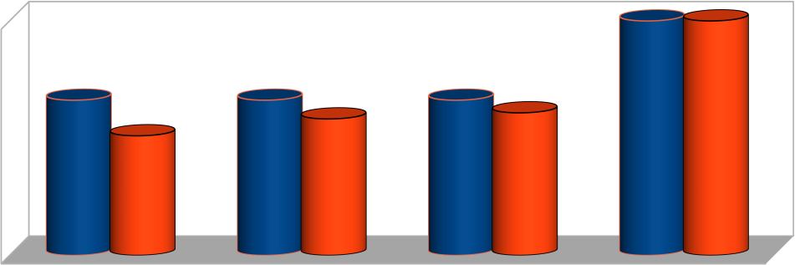

**Análise de Metas Hospital de Urgência da Região Sudoeste SAÍDAS HOSPITALARES**

**993 850**

**500**

**450**

**400**

**331**

**331**

**331**

|  |  |  |  |  |  |  |  |  |
| --- | --- | --- | --- | --- | --- | --- | --- | --- |
| **350** |  |  |  | **291** |  | **304** |  | |
| **300** |  | **255** |  |  |  |  |
| **250** |  |  |  |  |  |  |  | **Programado** |
| **200** |  |  |  |  |  |  |  | **ATINGIDO** |
| **150** |  |  |  |  |  |  |  |  |
| **100** |  |  |  |  |  |  |  |  |
| **50** |  |  |  |  |  |  |  |  |
| **-** |  |  |  |  |  |  |  |  |
|  | **ABRIL** |  | **MAIO** |  | **JUNHO** |  | **Acumulado** |  |

Tanto na Tabela 1 como no Gráfico 1, podemos observar o aumento importante no número de saídas hospitalares de natureza cirúrgica, considerando o período anterior à entrada do IPGSE.

|  |  |  |  |  |  |
| --- | --- | --- | --- | --- | --- |
| **Descrição** | **MARÇO** | **ABRIL** | **MAIO** | **JUNHO** | **TOTAL** |
| **Internações (Saídas Hospitalares)** | **259** | **255** | **291** | **304** | **1109** |

Fonte: Sistema MV

GRÁFICO 2 – TAXA DE ALCANCE DA META MENSAL

Saídas Hospitalares

331

310

289

268

247

226

205

184

163

142

121

100

304

291

255

**ABRIL MAIO JUNHO**

No mês de junho, como apresentado no gráfico 2 o percentual de alcance da meta, considerando as 331 (trezentos e trinta e uma) saídas definidas para o mês, foi de 91,84%, mantendo o crescimento já conseguido em meses anteriores, o que demonstra que os acréscimos conseguidos anteriormente continuam, indicando a recuperação do nível de atividades em relação ao cumprimento da meta.

Este comportamento mostra que as estratégias que têm sido pensadas e executadas pela equipe da unidade sob a gestão do IPGSE estão surtindo efeitos positivos.

# ATENDIMENTO ÀS URGÊNCIAS

A Meta prevista para este serviço é de 970 (novecentos e setenta) atendimento/mês, sendo que o mínimo aceitável, equivalente a 85% (oitenta e cinco por cento) da meta é de 824 (oitocentos e vinte e quatro) atendimento/mês.

Ressaltamos que os pacientes encaminhados pela regulação são atendidos e, a partir de então, tomadas as providências quanto à internação ou contrarreferência dos pacientes. A unidade não tem

governabilidade sobre o quantitativo dos encaminhados, dependendo principalmente da Central de Regulação.

TABELA 2 – SAÍDAS ATENDIMENTO DE URGÊNCIA/EMERGÊNCIA

|  |  |  |  |  |  |  |
| --- | --- | --- | --- | --- | --- | --- |
| **COMPETÊNCIA/REALIZADO** | | | | | | |
| **ATENDIMENTO DE URGÊNCIA E EMERGÊNCIA** | | | | | | |
| **PRONTO SOCORRO** |  | **META** | **ABRIL** | **MAIO** | **JUNHO** | **Acumulado** |
| Atendimentos |  | 970 | 477 | 577 | 731 | 1.785 |
| **TOTAL** |  | **970** | **477** | **577** | **731** | **1.785** |
| **% ATINGIDO** |  | **%** | **49,18** | **59,48** | **75,36** | **61,34** |
| **Programado** |  |  | **970** | **970** | **970** | **2.910** |

Fonte: Sistema MV

GRÁFICO 3 – ATENDIMENTO DE URGÊNCIA/EMERGÊNCIA

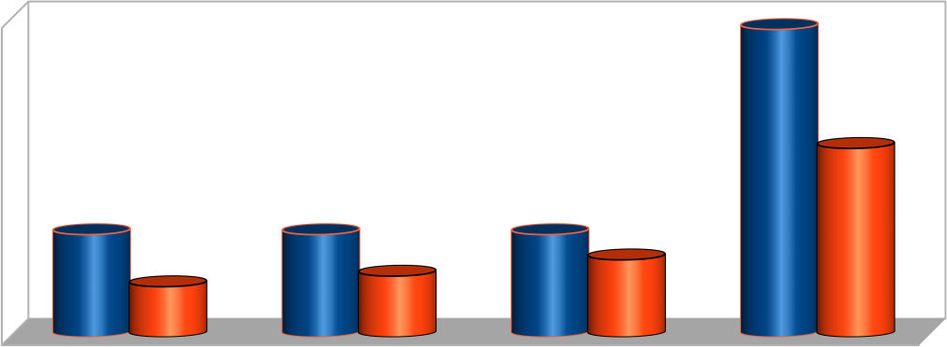

**Análise de Metas Hospital de Urgência da Região Sudoeste**

**ATENDIMENTO URGÊNCIA E EMERGÊNCIA**

**2.910**

**3.000**

**2.500**

**2.000**

**1.785**

**1.500**

**970**

**970**

**970**

**Programado**

**ATINGIDO**

**1.000 731**

**477**

**577**

**500**

**-**

**ABRIL**

**MAIO**

**JUNHO**

**Acumulado**

Na Tabela 2 e Gráfico 3, pode-se constatar a tendência de crescimento deste indicador, passando de 59,48% de maio para 75,36% em junho, demonstrando maior eficiência das atividades assistenciais, com evidente acréscimo de encaminhamento de pacientes pela Central de Regulação, diante da melhoria de resolubilidade da operacionalidade da Unidade HURSO, sob a gestão do IPGSE.

# ATENDIMENTO AMBULATORIAL

Considerando a natureza um pouco restrita do perfil do ambulatório da unidade, já que o ambulatório da unidade, é atender o paciente que passou por um procedimento do HURSO para consulta no período do pós-operatório após alta hospitalar, o número de atendimentos tem permanecido acima de 85% da meta proposta, registrando neste mês de junho o índice de 88,40% (oitenta e oito vírgula quarenta por cento) de atendimento de consultas ambulatoriais médicas, demonstrando constante crescimento ao longo dos meses de gestão do IPGSE.

TABELA 3 - ATENDIMENTO AMBULATORIAL - CONSULTAS AMBULATORIAIS MÉDICAS

|  |  |  |  |  |  |  |  |  |  |  |  |  |  |  |  |  |  |
| --- | --- | --- | --- | --- | --- | --- | --- | --- | --- | --- | --- | --- | --- | --- | --- | --- | --- |
| **COMPETÊNCIA/REALIZADO** | | | | | | | | | | | | | | | | | |
| **CONSULTAS AMBULATORIAIS MÉDICAS** | | | | | | | | | | | | | | | | | |
| **CONSULTAS AMBULATORIAS/RETORNO** | | | |  | | | **META** | | **ABRIL** | | | **MAIO** | | | **JUNHO** | | **Acumulado** |
| Atendimentos | | | |  | | | 500 | | 411 | | | 421 | | | 442 | | 1.274 |
| **TOTAL** | | | |  | | | **500** | | **411** | | | **421** | | | **442** | | **1.274** |
| **ATINGIDO** | | | |  | | | **%** | | **82,20** | | | **84,20** | | | **88,40** | | **84,93** |
| **Programado** | | | |  | | |  | | **500** | | | **500** | | | **500** | | **1.500** |
|  | **Competência** | **ESPECIALIDADES MÉDICAS DO AMBULATÓRIO**  **ABRIL MAIO** | | | | | | | | | | | **JUNHO** | | |  | **TOTAL** |
|  |
| **Cirurgia Geral** | | |  | | |  | | **41 43** | | | | | **47** | | |  | **131** |
| **Cirurgia Torácica** | | | **- -** | | | | | **-** | | |  | **-** |
| **Cirurgia Vascular** | | | | |  | **35 33** | | | | | **30** | | |  | **98** |
| **Neurocirurgia** | | | | |  | | | **4** | | | **4** | | | **7** | |  | **15** |
| **Bucomaxilofacial** | | | | |  | | | **4** | |  | **2** | | | **3** | |  | **9** |
| **Ortopedia/Traumatologia** | | | | |  | | | **327** | | **339** | | |  | **355** | |  | **1.021** |
| **TOTAL** | | | | |  | | | **411** | | **421** | | | **442** | | | **1.274** | |

Fonte: Sistema MV

GRÁFICO 4 – CONSULTAS AMBULATÓRIAIS MÉDICAS

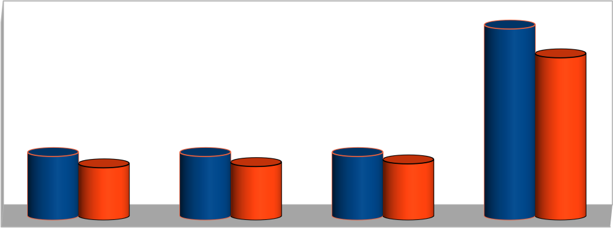

**Análise de Metas Hospital de Urgência da Região Sudoeste CONSULTAS AMBULATORIAIS MÉDICAS**

**ABRIL**

**MAIO**

**JUNHO**

**Acumulado**

|  |  |  |  |  |  |  |  |  |
| --- | --- | --- | --- | --- | --- | --- | --- | --- |
| **1.600** |  |  |  |  |  |  | **1.500** |  |
| **1.400** |  |  |  |  |  |  | **1.274** |
| **1.200** |  |  |  |  |  |  |  |
| **1.000** |  |  |  |  |  |  |  |
| **800** |  |  |  |  |  |  |  | **Programado** |
| **600** | **500** | **411** | **500** | **421** | **500** | **442** |  | **ATINGIDO** |
| **400** |  |  |  |  |  |  |  |  |
| **200** |  |  |  |  |  |  |  |  |
| **-** |  |  |  |  |  |  |  |  |

## CONSULTAS AMBULATÓRIAIS NÃO MÉDICAS:

Considerando a natureza um pouco restrita do perfil do ambulatório da unidade, já que o ambulatório da unidade, é atender o paciente que passou por um procedimento do HURSO para consulta no período do pós-operatório após alta hospitalar, o número de atendimentos tem permanecido acima de 85% da meta proposta, registrando neste mês de junho o índice de 183% (cento e oitenta e três por cento) de atendimento de consultas ambulatoriais não médicas.

TABELA 3.1 – ESPECIALIDADES DAS CONSULTAS AMBULATORIAIS NÃO MÉDICAS

|  |  |  |  |  |  |  |
| --- | --- | --- | --- | --- | --- | --- |
| **COMPETÊNCIA/REALIZADO** | | | | | | |
| **CONSULTAS AMBULATORIAIS NÃO MÉDICAS - CONTRATUAIS** | | | | | | |
| **CONSULTAS AMBULATORIAIS NÃO MÉDICAS** |  | **META** | **ABRIL** | **MAIO** | **JUNHO** | **Acumulado** |
| Farmácia Clínica |  |  | - | - | 112 | 112 |
| Enfermagem |  |  | 411 | 421 | 442 | 1.274 |
| Fonoaudiologia |  |  | - | - | 6 |  |
| Fisioterapia |  |  | 109 | 132 | 249 | 490 |
| Nutricionista |  |  |  |  |  | - |
| Biomédico |  |  |  |  |  | - |
| Dentista |  |  |  |  |  | - |
| Psicologia |  |  | 52 | - | 107 | 159 |
| **TOTAL** |  | **500** | **572** | **553** | **916** | **2.041** |
| **ATINGIDO** |  | **%** | **114** | **111** | **183** | **136** |
| **Programado** |  |  | **500** | **500** | **500** | **1.500** |

Fonte: Sistema MV

GRÁFICO 5 – CONSULTAS AMBULATÓRIAIS NÃO MÉDICAS

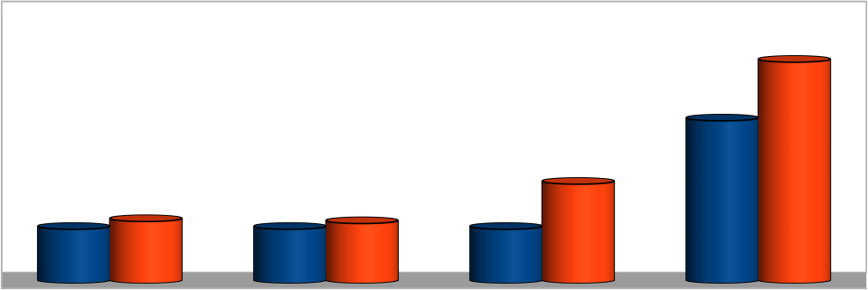

**Análise de Metas Hospital de Urgência da Região Sudoeste**

**CONSULTAS NÃO MÉDICAS**

**2.500**

**2.041**

**2.000**

**1.500**

**1.500**

**1.000**

**916**

**Programado**

**ATINGIDO**

**500**

**572**

**500**

**553**

**500**

**500**

**-**

**ABRIL**

**MAIO**

**JUNHO**

**Acumulado**

.

O relatório aponta que das consultas de ambulatório não médicas, atingiram, no mês de junho o índice de 183% demonstrado na Tabela 4 e Gráfico 5.

# INDICATIVOS DE DESEMPENHO:

A meta para os Indicadores de Desempenho, prevista no Contrato de Gestão, é o envio dos diversos relatórios até o dia 10 do mês subsequente. Alguns indicadores também implicam no atendimento dos padrões de referência citados no Contrato de Gestão nº 08/2021 – SES/GO, como por exemplo para o controle de infecções relacionadas à Assistência à Saúde (IRAS), que tem como base os critérios estabelecidos pelo *National Nosocomial Infection Surveillance System (NNISS).*

## AUTORIZAÇÃO DE INTERNAÇÃO HOSPITALAR:

TABELA 5 – AUTORIZAÇÃO DE INTERNAÇÃO HOSPITALAR

|  |  |  |  |  |  |  |  |  |
| --- | --- | --- | --- | --- | --- | --- | --- | --- |
| **INDICADORES DE DESEMPENHO** | | | | | | | | |
| **AIH's APRESENTADAS X SAÍDAS HOSPITALARES** | | | | | | | | |
|  | **MESES** | **JANEIRO** | **FEVEREIRO** | **MARÇO** | **ABRIL** | **MAIO** | **JUNHO** |  |
| TOTAL DE | 254 | 225 | 87 | 133 | 341 | 324 |
| SAÍDAS | 148 | 232 | 245 | 255 | 291 | 304 |
| TX % | 171,62 | 96,98 | 35,51 | 52,16 | 117,18 | 106,58 |

Fonte: Sistema MV

## ATENÇÃO AO USUÁRIO – Resolução de Queixas e Pesquisas de Satisfação:

TABELA 6– ATENÇÃO AO USUÁRIO

**SERVIÇO DE ATENDIMENTO AO USUÁRIO ( SAU)**

|  |  |  |  |  |  |
| --- | --- | --- | --- | --- | --- |
| **ATENDIMENTO AO USUÁRIO** | | | | | |
| **MESES** | **FEVEREIRO** | **MARÇO** | **ABRIL** | **MAIO** | **JUNHO** |
| PESSOAS PESQUISADAS | 310 | 380 | 265 | 320 | 351 |
| AVALIAÇÃO BOM E ÓTIMO | 304 | 372 | 260 | 315 | 346 |
| QUEIXAS FORMULADAS | 60 | 40 | 28 | 49 | 41 |
| QUEIXAS RESOLVIDAS | 60 | 40 | 28 | 49 | 41 |
| ÍNDICE DE SATISFAÇÃO DO USUÁRIO | 98% | 98% | 98% | 98% | 99% |

Fonte: Sistema MV

Os dados apresentados na Tabela 6, demonstra o cumprimento da meta pela

resolução de 100% (cem por cento) das queixas recebidas, e pelo Índice de Satisfação em 99% (noventa e nove por cento) e o envio do Relatório de Atendimento ao Usuário, através do Sistema SIGOS.

## CONTROLE DE INFECÇÃO HOSPITALAR:

TABELA 7– CONTROLE DE INFECÇÃO HOSPITALAR

|  |  |  |  |  |  |  |  |  |  |
| --- | --- | --- | --- | --- | --- | --- | --- | --- | --- |
| **COMPETÊNCIA/REALIZADO** | | | | | | | | | |
| **INDICADORES HOSPITALARES** | **JANEIRO** | **FEVEREIRO** | |  | **MARÇO** | **ABRIL** | **MAIO** |  | **Acumulado** |
| MÉDIA DE PERMANÊNCIA | 7,49 |  | 8,03 |  | 8,11 | 7,22 | 6,95 |  | 7,56 |
| Internação | 231 |  | 445 | | 418 | 429 | 540 |  | 412,60 |
| UTI Adulto | 38 |  | 40 | | 50 | 42 | 43 |  | 42,60 |
| UTI Pediátrica | 4 | 12 | |  | 8 | 9 | 13 |  | 9,20 |
| UTI COVID | 0 | 0 | | 24 | | 34 | 40 |  | 19,60 |
| **TAXA DE OCUPAÇÃO** | **38%** | **70%** | | **68%** | | **65%** | **70%** | **62,24%** | |
| **TAXA DE INFECÇÃO HOSPITALAR** | **7,43%** | **5,60%** | | **5,71%** | | **4,31%** | **2,75%** |  | **5,16%** |

GRÁFICO 6 – TAXA DE INFECÇÃO HOSPITALAR

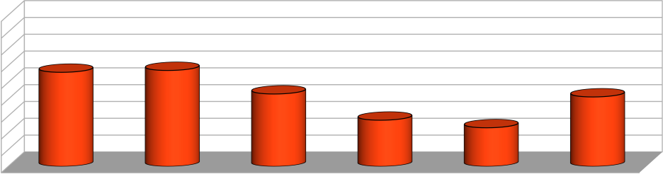

**Análise de Metas Hospital de Urgência da Região Sudoeste**

**TAXA DE INFECÇÃO HOSPITALAR**

**9,00%**

**8,00%**

**7,00%**

**6,00%**

**5,00%**

**4,00%**

**3,00%**

**2,00%**

**1,00%**

**0,00%**

**5,60%**

**5,71%**

**4,31%**

**4,13%**

**2,75%**

**2,30%**

**FEVEREIRO MARÇO ABRIL MAIO JUNHO Acumulado**

## TAXA DE MORTALIDADE OPERATÓRIA:

TABELA 8 – TAXA DE MORTALIDADE

|  |  |  |  |  |  |  |  |
| --- | --- | --- | --- | --- | --- | --- | --- |
| **INDICADORES DE MORTALIDADE** | | | | | | | |
| **MESES** | | | **FEVEREIRO** | **MARÇO** | **ABRIL** | **MAIO** | **JUNHO** |
| MORTALIDADE OPERATÓRIA | | | * | 3% | 2% | 2% | 2% |
| MORTALIDADE INSTITUCIONAL | | | 9,05 | 12% | 7,45 | 4,81 | 6,91 |
| TAXA DE CIRURGIA DE URGÊNCIA/EMERGÊNCIA | | | 45% | 45% | 44% | 46% | 45% |
|  |  |  |  |  |  |  |  |
| * sem dados no sistema MV ainda em implantação | | | |  |  |  |  |

Fonte: Sistema MV

Os dados apresentados nas Tabelas 8 observa-se o padrão de comportamento da taxa de mortalidade operatória do mês de maio de 2 %, abaixo do que se espera de uma unidade com seu perfil. Outro Ponto a ser observado é a queda da curva de mortalidade institucional a partir de janeiro, registrando agora em junho o índice de 6,91%% (seis vírgula noventa e um) por cento.

# DADOS ESTATÍSTICOS DE METAS COMPLEMENTARES:

* 1. **TOTAL DE CIRURGIAS**

TABELA 09 – TOTAIS DE CIRURGIAS REALIZADAS



CIRURGIAS - JANEIRO a DEZEMBRO - 2021

**HOSPITAL DE URGÊNCIAS DA REGIÃO SUDOESTE - HURSO ANO 2021**

|  |  |  |  |  |  |  |  |  |  |  |  |  |
| --- | --- | --- | --- | --- | --- | --- | --- | --- | --- | --- | --- | --- |
| **JANEIRO** | **FEVEREIRO** | **MARÇO** | **ABRIL** | **MAIO** | **JUNHO** | **JULHO** | **AGOSTO** | **SETEMBRO** | **OUTUBRO** | **NOVEMBRO** | **DEZEMBRO TOTAL** | |
| 57 | 195 | 208 | 227 | 273 | 248 |  |  |  |  |  |  | **1208** |

Fonte: Sistema MV

GRÁFICO 7 – TOTAIS DE CIRURGIAS

TOTAL DE CIRURGIAS

300

273

250 ~~227~~

248

200

195

208

150

100 57

50

0 JANEIRO FEVEREIRO MARÇO ABRIL MAIO JUNHO JULHO AGOSTO SETEMBRO OUTUBRO NOVEMBRO DEZEMBRO

Fonte: Sistema MV

* 1. **CIRURGIAS POR ESPECIALIDADES**

TABELA 10 – CIRURGIAS POR ESPECIALIDADES

|  |  |
| --- | --- |
| **Cirurgias por Especialidade** | |
| Buco-maxilo | 2 |
| Cirurgia Geral | 44 |
| Cirurgia Torácica | 0 |
| Cirurgia Vascular | 20 |
| Neurocirurgia | 13 |
| Ortopedia | 169 |
| Pediatria | 0 |
| **Total** | **248** |

Fonte: Sistema MV

GRÁFICO 8– CIRURGIAS POR ESPECIALIDADES

CIRURGIA POR ESPECIALIDADE

180 ~~169~~

160

140

120

100

80

60 44

40

20

0

20

13

2

0

Buco-maxilo Cirurgia Geral

0

Cirurgia Torácica Cirurgia Vascular Neurocirurgia

Ortopedia

Pediatria

* 1. **CIRURGIAS POR TIPO:**

TABELA 11 – CIRURGIAS POR TIPO

|  |  |
| --- | --- |
| **Cirurgias por Tipo** | |
| Urgência | 111 |
| Eletivas | 137 |
| **Total** | **248** |

Fonte: Sistema MV

GRÁFICO 9 – CIRURGIAS POR TIPO

CIRURGIA POR TIPO

160

140 137

120 ~~111~~

100

80

60

40

20

0

Urgência Eletivas

* 1. **CIRURGIAS POR PORTE:**

TABELA 12– CIRURGIAS POR PORTE

|  |  |
| --- | --- |
| **Cirurgias por Porte** | |
| Pequenas | 183 |
| Médias | 41 |
| Grandes | 24 |
| **Total** | **248** |

Fonte: Sistema Mv

GRÁFICO 10 – CIRURGIAS POR PORTE

CIRURGIA POR PORTE

200

180

160

140

120

100

80

60

40

20

0

183

Pequenas

Médias

Grandes

|  |  |  |  |  |  |
| --- | --- | --- | --- | --- | --- |
|  |  |  | | | |
|  |  | | | |
|  |  | | | |
|  |  | | | |
|  |  | | | |
|  |  | | | |
|  | 41 | | | |
|  |  |  |  | 24 |
|  |  |  |

* 1. **CIRURGIAS POR GRAU DE CONTAMINAÇÃO:**

TABELA 13 – CIRURGIAS – GRAU DE CONTAMINAÇÃO

|  |  |
| --- | --- |
| **Grau de Contaminação Cirúrgia** | |
| Limpa | 144 |
| Contaminada | 41 |
| Potencialmente Contaminada | 55 |
| Infectada | 8 |
| **Total** | **248** |

Fonte: Sistema MV

GRÁFICO 11 – CIRURGIAS POR CONTAMINAÇÃO

GRAU DE CONTAMINAÇÃO

160

144

140

120

100

80

60

55

41

40

20

8

0

Limpa

Contaminada

Potencialmente Contaminada

Infectada

# PROCEDIMENTOS CIRURGICOS POR ESPECIALIDADES:

TABELA 14 – PROCEDIMENTOS CIRURGICO POR ESPECIALIDADES

|  |  |
| --- | --- |
| **Procedimentos Cirúrgico por Especialidade** | |
| Buco-maxilo | 2 |
| Cirurgia Geral | 48 |
| Cirurgia Torácica | 0 |
| Cirurgia Vascular | 20 |
| Neurocirurgia | 13 |
| Ortopedia | 190 |
| Pediatria | 0 |
| **Total** | **273** |

Fonte: Sistema MV

GRÁFICO 12 – PROCEDIMENTOS CIRÚRGICOS

PROCEDIMENTOS CIRÚRGICOS

200 ~~190~~

180

160

140

120

100

80

60

40

20

0

48

20

13

2

Buco-maxilo Cirurgia Geral

0

Cirurgia Torácica Cirurgia Vascular Neurocirurgia

Ortopedia

0

Pediatria

# PROCEDIMENTOS CIRURGICOS POR PORTE:

TABELA 15 – PROCEDIMENTOS CIRÚRGICOS POR PORTE

|  |  |
| --- | --- |
| **Procedimentos Cirúrgico por Porte** | |
| Pequena | 214 |
| Média | 52 |
| Grande | 37 |
| **Total** | **303** |

Fonte: Sistema MV

GRÁFICO 13 – PROCEDIMENTOS CIRÚRGICOS POR PORTE

PROCEDIMENTO CIRÚRGICO POR PORTE

250

214

200

150

100

52

50

~~37~~

0

Pequena

Média

Grande

# ANESTESIAS POR UNIDADE:

TABELA 16 – ANESTESIAS POR UNIDADE:

|  |  |
| --- | --- |
| **Anestesias por Unidade** | |
| Clínica Médica Adulto | 50 |
| Clínica Cirúrgica | 27 |
| Clínica Cirúrgica Ortopédica | 233 |
| Clínica Médica Pediátrica | 16 |
| UTI Adulto | 9 |
| UTI Infantil | 0 |
| Sala Vermelha | 27 |
| Sala Amarela | 61 |
| Sala de Obs. Feminina | 0 |
| Sala de Obs. Masculina | 0 |
| **Total** | **423** |

Fonte: Sistema MV

GRÁFICO 14 – ANESTESIAS POR UNIDADE



ANESTESIA POR UNIDADE

250 233

200

150

100

50

0

50

61

|  |  |  |  |  |  |  |  |  |  |
| --- | --- | --- | --- | --- | --- | --- | --- | --- | --- |
|  |  |  | 16 | 9 | 0 |  |  | 0 | 0 |

# ANESTESIAS POR TIPO:

TABELA 17 – ANESTESIAS POR TIPO:

|  |  |
| --- | --- |
| **Anestesias por Tipo** | |
| Analgesia | 0 |
| Local | 11 |
| Geral | 47 |
| Peridural | 3 |
| Raquidiana | 115 |
| Bloqueio | 68 |
| Sedação | 179 |
| Outras | 0 |
| **Total** | **423** |

Fonte: Sistema MV

GRÁFICO 15 – ANESTESIAS POR TIPO:

ANESTESIAS POR TIPO

200

180

160

140

120

100

80

60

40

20

0

179

Analgesia Local Geral Peridural Raquidiana Bloqueio Sedação Outras

|  |  |  |  |  |  |  |
| --- | --- | --- | --- | --- | --- | --- |
|  | | | | |  |  |
|  | | | | |  |
| 115 | | | | |  |
|  |  |  |  | |  |
|  |  |  | 68 |  |  |
|  | 47 |  |  |
|  |  |
| ~~11~~ |  |  |  |  |  |
|  | 0 |
| 0 |  | 3 |  |

# TAXAS DE CIRURGICAS DE URGÊNCIAS :

TABELA 18 – TAXA DE CIRURGIA DE URGÊNCIAS

## TAXA DE CIRURGIAS DE URGÊNCIA REALIZADAS

|  |  |  |  |  |  |  |
| --- | --- | --- | --- | --- | --- | --- |
| **COMPETÊNCIA:** | **JANEIRO** | **FEVEREIRO** | **MARÇO** | **ABRIL** | **MAIO** | **JUNHO** |
| Nº DE CIRURGIAS | 57 | 195 | 208 | 227 | 273 | 248 |
| CIRURGIAS DE URGÊNCIA | 37 | 88 | 94 | 101 | 125 | 111 |
| TAXA DE CIRURGIAS DE URGÊNCIA | 64,91 | 45,13 | 45,19 | 44,49 | 45,79 | 44,76 |

Fonte: Sistema M

# MOTIVOS – OCORRÊNCIAS CIRÚRGICAS:

TABELA 19 – MOTIVOS DE OCORRÊNCIAS CIRÚRGICAS

|  |  |  |  |  |  |  |  |  |  |  |  |  |  |
| --- | --- | --- | --- | --- | --- | --- | --- | --- | --- | --- | --- | --- | --- |
| **JUNHO** | | | | | | | | | | | | | |
| **Ac.de Trabalho** | **Ac. Trânsito (Não especificado)** | **Ac. Trânsito (Bicicleta)** | **Ac. Trânsito (Carro)** | **Ac. Trânsito (Moto)** | **Ac. Trânsito Caminhão)** | **Ac. Domiciliar** | **Agressão Física Espancament**  **o** | **Atropelamento** | **Clínicos Eletivos** | **Ferimento (Arma de Fogo)** | **Ferimento (Arma Branca)** | **Queda da Própria Altura** | **Outros** |
| **8** | **0** | **4** | **10** | **70** | **1** | **8** | **7** | **6** | **57** | **0** | **7** | **28** | **42** |
| **TOTAL:** | **248** |  |  |  |  |  |  |  |  |  |  |  |  |

Fonte: Sistema MV

GRÁFICO 16 – MOTIVO DE PROCEDIMENTOS CIRÚRGICOS

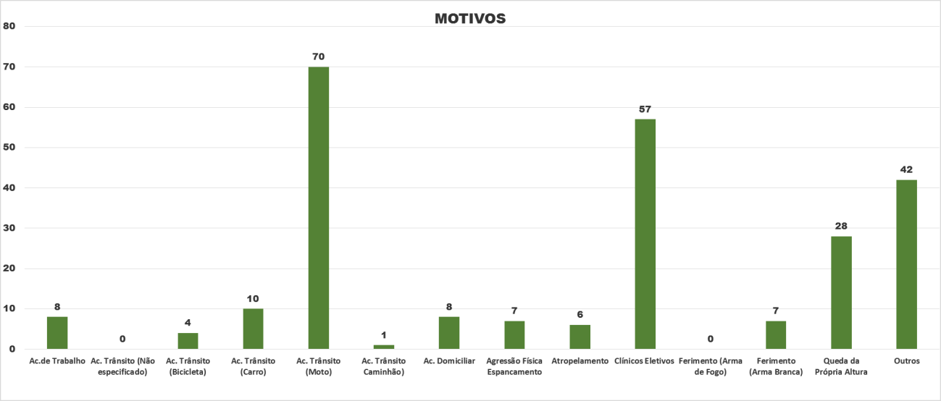

# INDICADORES HOSPITALARES :

|  |  |  |  |  |  |  |
| --- | --- | --- | --- | --- | --- | --- |
| **HOSPITAL DE URGÊNCIAS DA REGIÃO SUDOESTE - HURSO ANO 2021** | | | | | | |
| **COMPETÊNCIA/REALIZADO** | | | | | | |
| **INDICADORES HOSPITALARES** | **FEVEREIRO** | **MARÇO** | **ABRIL** | **MAIO** | **JUNHO** | **Acumulado** |
| MÉDIA DE PERMANÊNCIA | 8,03 | 8,11 | 7,22 | 6,95 | 6,8 | 7,42 |
| Internação | 445 | 418 | 429 | 540 | 515 | 469,40 |
| UTI Adulto | 40 | 50 | 42 | 43 | 39 | 42,80 |
| UTI Pediátrica | 12 | 8 | 9 | 13 | 13 | 11,00 |
| UTI COVID | 0 | 24 | 34 | 40 | 27 | 25,00 |
| **TAXA DE OCUPAÇÃO** | **70%** | **68%** | **65%** | **70%** | **73%** | **69,19%** |
| **TAXA DE INFECÇÃO HOSPITALAR** | **5,60%** | **5,71%** | **4,31%** | **2,75%** | **2,30%** | **4,13%** |

GRÁFICO 17 – MÉDIA DE PERMANÊNCIA

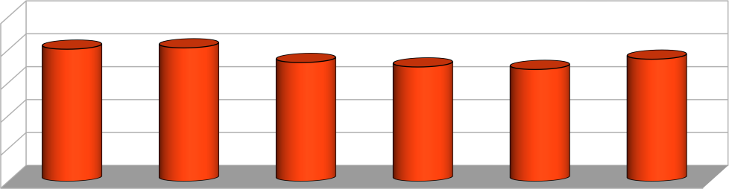

**Análise de Metas Hospital de Urgência da Região Sudoeste**

**MÉDIA DE PERMANÊNCIA**

**10**

**8,03**

**8,11**

**8**

**7,22**

**6,95**

**7,42**

**6,8**

**6**

**4**

**2**

**0**

**FEVEREIRO**

**MARÇO**

**ABRIL**

**MAIO**

**JUNHO**

**ACUMULADO**

GRÁFICO 18 – INTERNAÇÃO

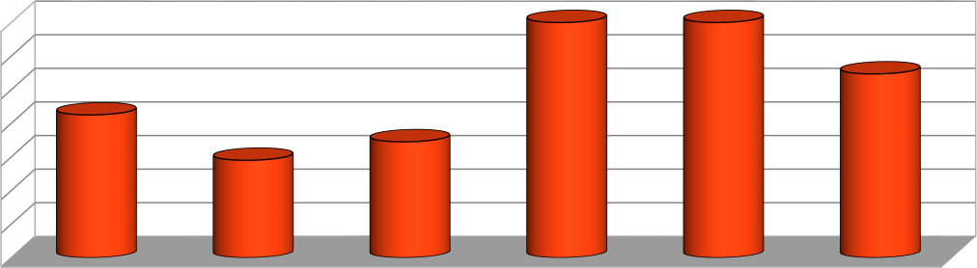

**Análise de Metas Hospital de Urgência da Região Sudoeste**

**INTERNAÇÃO**

**540 515**

**500**

**480**

**460**

**440**

**420**

**400**

**469,40**

**445**

**429**

**418**

**380**

**360**

**FEVEREIRO**

**MARÇO**

**ABRIL**

**MAIO**

**JUNHO**

**ACUMULADO**

GRÁFICO 19– UTI ADULTO

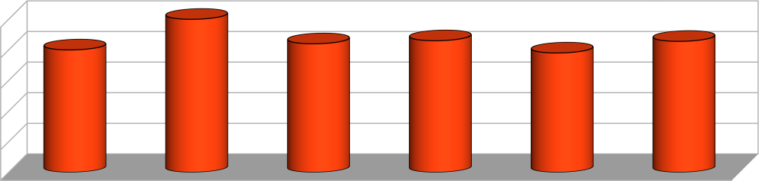

**Análise de Metas Hospital de Urgência da Região Sudoeste**

**UTI ADULTO**

**50**

**50**

**40**

**42**

**43**

**42,80**

**39**

**40**

**30**

**20**

**10**

**0**

**FEVEREIRO**

**MARÇO**

**ABRIL**

**MAIO**

**JUNHO**

**ACUMULADO**

GRÁFICO 20 – UTI PEDIÁTRICA

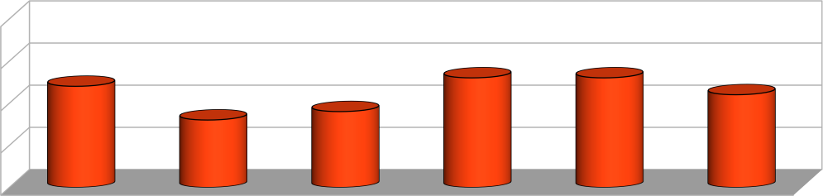

**Análise de Metas Hospital de Urgência da Região Sudoeste UTI PEDIÁTRICA**

**20**

**15**

**12**

**13**

**13**

**11,00**

**9**

**10**

**8**

**5**

**0**

**FEVEREIRO**

**MARÇO**

**ABRIL**

**MAIO**

**JUNHO**

**ACUMULADO**

GRÁFICO 21 – UTI COVID

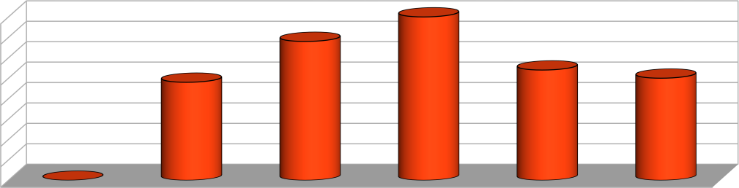

**40**

**35**

**30**

**25**

**20**

**15**

**10**

**5**

**0**

**Análise de Metas Hospital de Urgência da Região Sudoeste UTI COVID**

**40**

**34**

**27**

**24**

**25,00**

**0**

**FEVEREIRO**

**MARÇO**

**ABRIL**

**MAIO**

**JUNHO**

**ACUMULADO**

GRÁFICO 22 – TAXA DE OCUPAÇÃO

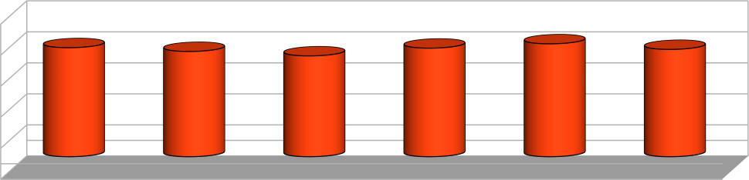

**Análise de Metas Hospital de Urgência da Região Sudoeste TAXA DE OCUPAÇÃO**

**90%**

**70%**

**68%**

**73%**

**65%**

**70%**

**69,19%**

**70%**

**50%**

**30%**

**10%**

**-10%**

**FEVEREIRO**

**MARÇO**

**ABRIL**

**MAIO**

**JUNHO**

**Acumulado**

Santa Helena de Goiás, 09 de Julho de 2021

EDUARDO PEREIRA RIBEIRO:48468088153

Assinado de forma digital por EDUARDO PEREIRA RIBEIRO:48468088153

Dados: 2021.07.09 15:29:25 -03'00'

## EDUARDO PEREIRA RIBEIRO DIRETOR PRESIDENTE DO IPGSE